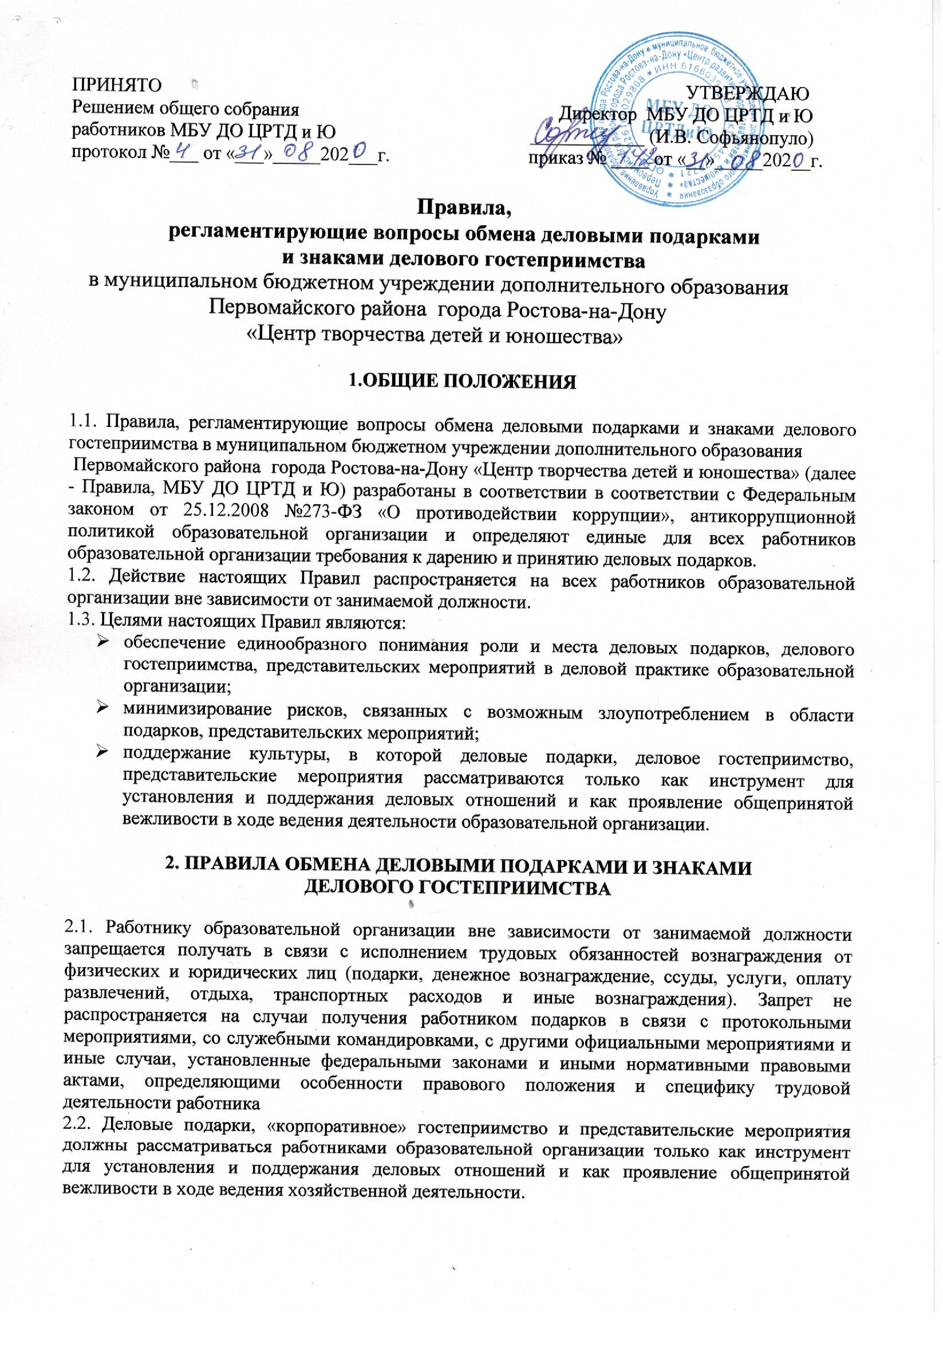

общенациональными праздниками и т.п.; быть разумно обоснованными, соразмерными и не являться предметами роскоши; не представлять собой скрытое вознаграждение за услугу, действие или бездействие, попустительство или покровительство, предоставление прав или принятие определенных решений (о заключении сделки, о получении лицензии, разрешении, согласовании и т.п.) либо попытку оказать влияние на получателя с иной незаконной или неэтичной целью; не создавать репутационного риска для образовательной организации, работников образовательной организации и иных лиц в случае раскрытия информации о совершённых подарках и понесённых представительских расходах; не противоречить принципам и требованиям антикоррупционной политики МБУ ДО ЦРТД и Ю, кодекса деловой этики и другим внутренним документам образовательной организации, действующему законодательству и общепринятым нормам морали и нравственности.
2.4. Работники, представляя интересы МБУ ДО ЦРТД и Ю или действуя от его имени, должны понимать границы допустимого поведения при обмене деловыми подарками и оказании делового гостеприимства.
2.5. Подарки, в том числе в виде оказания услуг, знаков особого внимания и участия в развлекательных и аналогичных мероприятиях не должны ставить принимающую сторону в зависимое положение, приводить к возникновению каких-либо встречных обязательств со стороны получателя или оказывать влияние на объективность его деловых суждений и решений.
2.6. Работники МБУ ДО ЦРТД и Ю должны отказываться от предложений, получения подарков, оплаты их расходов и т.п., когда подобные действия могут повлиять или создать впечатление о влиянии, на принимаемые МБУ ДО ЦРТД и Ю решения и т.д.
2.7. При любых сомнениях в правомерности или этичности своих действий работники обязаны поставить в известность своих непосредственных руководителей и проконсультироваться с ними, прежде чем дарить или получать подарки, или участвовать в тех или иных представительских мероприятиях.
2.8. Не допускается передавать и принимать подарки от имени МБУ ДО ЦРТД и Ю, его сотрудников и представителей в виде денежных средств, как наличных, так и безналичных, независимо от валюты, а также в форме акций, опционов или иных ликвидных ценных бумаг.
2.9. Не допускается принимать подарки и т.д. в ходе проведения торгов и во время прямых переговоров при заключении договоров (контрактов), во время приема на обучение и проведение экзаменов.

3. ОТВЕТСТВЕННОСТЬ

3.1. Неисполнение настоящих Правил может стать основанием для применения к работнику мер дисциплинарного, административного, уголовного и гражданско-правового характера.

